
ПОЛОЖЕНИЕ
о проведении областной интернет-викторины
«Водные просторы Поозерья»,
проводимой
ФГБУ «Национальный парк «Смоленское Поозерье»
в рамках празднования Международного Дня воды.

1. Общие положения
Настоящая интернет-викторина проводится на территории Смоленской области в рамках празднования Дня воды.
Организатор: ФГБУ «Национальный парк «Смоленское Поозерье».
2. Цели и задачи:
Привлечение внимания общественности к водным ресурсам планеты, их сохранению от загрязнения. Развитие у детей любви к живому, бережного отношения и эстетического восприятия окружающего мира.
3. Участники:
В викторине могут принять участие школьники 1-11 классов, учащиеся общеобразовательных учреждений и учреждений дополнительного образования детей Смоленской области.
4. Сроки и порядок проведения конкурсов
Работы должны быть представлены не позднее 21 марта 2025 г. по эл. адресу: kunguryakova@bk.ru
Контактный тел.: 8(48147) 2-62-04, Кунгурякова Ирина.
5. Требования
- Ответы на вопросы должны быть развернутыми и индивидуальными;
Файл с ответами высылайте на электронный адрес: kunguryakova@bk.ru
- В викторине могут принимать участие учащиеся 1-11 классов.
Внимание! Все работы должны быть подписаны. Необходимо указать:
- фамилия, имя автора (полностью), возраст;
- место учебы (школа; класс);
- адрес проживания (контактный телефон).
Работы, присланные для участия в акции, не рецензируются и не возвращаются.
6. Подведение итогов конкурсов
Оценка работ участников акции осуществляется членами жюри до 26 марта 2025 года. Победители конкурсов награждаются сертификатами и дипломами. Списки победителей будут опубликованы на сайте национального парка: www.poozerie.ru

ВОПРОСЫ ИНТЕРНЕТ-ВИКТОРИНЫ
- Назовите основную реку национального парка «Смоленское Поозерье» и ее протяженность в километрах в пределах парка. Когда-то по ней сплавляли лес, а теперь эта река популярна лишь у рыбаков и туристов-водников.
- Удивительная особенность присуща этой реке, вытекающей из озера Сапшо. Весной она меняет направление течения на противоположное и не вытекает из озера, а впадает в него. Причины изменения направления течения реки. Как называется удивительная река?
- На берегу какого озера национального парка «Смоленское Поозерье» до Великой отечественной войны и в послевоенные годы производился промысловый отлов рыбы, причем в год вылавливали порядка 10 тонн, преимущественно судака и леща.
- С недавних времен на этом озере национального парка отмечено гнездование этой рыбоядной птицы. Некоторые ученые сходятся во мнении, что само озеро и получило свое название именно из-за этого пернатого. Как называется озеро и что за птица, ставшая символом этого озера?
- На берегу этого озера, расположенного в южной части национального парка «Смоленское Поозерье», в XII-XVII веках существовал крупный торговый город Вержавск, который пришел в упадок и перестал существовать после постоянных набегов польско-литовских отрядов в XVII веке. Назовите озеро национального парка, на берегу которого в настоящее время находится городище древнего города Вержавска.

- Назовите 2 самых глубоких озера национального парка «Смоленское Поозерье», десятиэтажный дом в которых бы ушел под воду вместе с крышей!
- Какому русскому писателю принадлежат слова: «Самым удивительным открытием Пржевальского я в глубине души считаю открытие Слободы, озера Сапшо... Открытие необыкновенного в обыкновенном. …У меня сложилось представление, что озеро Сапшо – это какое-то волшебное зеркало, отражающее всю застенчивую прелесть русской природы, самую душу ее неброской красоты».
- «Бытует легенда, что давным-давно, когда помещика в Слободе (ныне пос. Пржевальское) еще не было, жил на этом острове какой-то странник – отшельник. То ли это был беглый холоп, то ли какой-то преступник, только старался он никому не попадаться на глаза, жил в ветхой хибарке бедно и одиноко, а если и случалось видеть кому этого отшельника, то говорили, что он был мрачного, но не злого вида и кроткого поведения. Неизвестно, умер ли он тут или ушел куда, знали только, что ждал он божьей милости, а остров с тех пор так и стал так называться».
Про какой остров идет речь в отрывке, и на каком озере он находится?
- Какое озеро Парка изображено на фотографии? Озеро имеет сообщение с болотом, питается его водами. Прозрачность воды невысока – менее 0,7 м. Торфяная вода по своему составу практически дистиллированная, с повышенной кислотностью. Поэтому в озере почти нет рыбы. Здесь может обитать только окунь и щука. По краям озера наблюдается процесс образования сплавины, т.е. начало заболачивания. Дайте ответ.
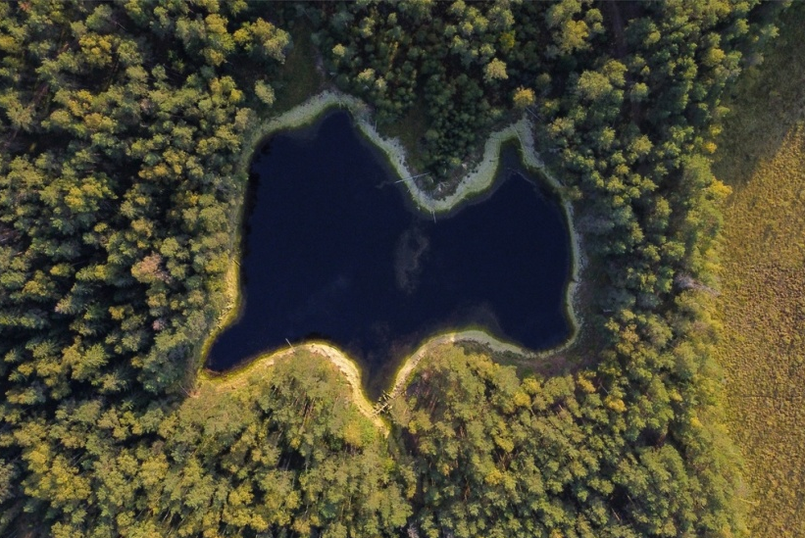
- Некрупная водоплавающая утка с большой головой на тонкой короткой шее, ярко-желтыми глазами. Своеобразие этого вида: они предпочитают выводить птенцов на деревьях по берегам лесных водоемов на высоте в 10 и даже 12 м. Там они заселяют естественные дупла либо построенные человеком «домики». Эти нырковые утки обитают практически на всех водоемах национального парка «Смоленское Поозерье». Назовите птицу.
- Этот вид рыбы - единственный пресноводный представитель семейства тресковых, который встречается во внутренних водоемах России, в том числе и национального парка «Смоленское Поозерье». Нерест происходят в январе-феврале в самые сильные морозы. Практически вся активная жизнь у этой рыбы протекает лишь при температуре воды ниже 12-14 градусов. Чем теплее, тем она становится пассивнее. Что это за рыба?
- Эти водные насекомые имеют плоское тело, позволяющее хорошо передвигаться в воде, однако летают они тоже хорошо. Хищники, питаются насекомыми, мальками. Один из редких видов, в том числе и на территории парка – крупнейший представитель этого вида, достигает в длину 36-45 мм. О каком насекомом идет речь?
- Назовите многолетнее водное растение, которое еще на Руси называли «одоленьтрава». Считалось, что ладонка из лепестков этого растения охраняет путешественников от всех бед, помогает «одолеть путь».
- Эти беспозвоночные животные ведут сидячий образ жизни, живут на небольшой глубине вблизи берегов пресноводных водоёмов. Они образуют колонии, похожие на бесформенные наросты серого, жёлтого или грязно-зелёного цвета. Появляются на камнях, корягах, стеблях мёртвых растений, в состав самих колоний входит множество мелких особей, соединённых между собой. Что это за животное?
- Бобры не учатся, как люди, всему необходимому для жизни. Они с рождения знают как сооружать плотины и где строить жилища. Бобрята живут с родителями не менее двух лет. Жить бобр может в норах и в хатках. При каких условиях бобр роет норы, а при каких — строит хатки?

